Министерство науки и высшего образования РФ

ФГБОУ ВО «Пензенский государственный университет»

**кафедра «Техносферная безопасность»**

**Отчет**

по лабораторной работе № 16 по курсу «Безопасность жизнедеятельности»

**«Расследование несчастных случаев на производстве»**

**Выполнили:** студенты группы 23ВВВ3

Полиневский В.В

Ториев Э.А.

**Проверил:** Доцент кафедры «Техносферная безопасность»

К.т.н., доцент

Авдонина Любовь Александровна

**Пенза 2024**

УТВЕРЖДАЮ

|  |  |  |  |  |  |  |
| --- | --- | --- | --- | --- | --- | --- |
|  | | | | | | |
| (подпись, фамилия, инициалы работодателя   (его представителя) | | | | | | |
| « |  | « |  | 200 |  | г. |

Печать

|  |  |
| --- | --- |
| АКТ № |  |

о несчастном случае на производстве

|  |  |  |  |  |  |  |  |  |  |  |  |  |  |
| --- | --- | --- | --- | --- | --- | --- | --- | --- | --- | --- | --- | --- | --- |
| 1. Дата и время несчастного случая | | | | | | | | 20 марта 1999 года, 16:40 | | | | | |
|  | | | | | | | | | | | | | |
| (число, месяц, год и время происшествия несчастного случая, | | | | | | | | | | | | | |
| 14 | | | | | | | | | | | | | |
| количество полных часов от начала работы) | | | | | | | | | | | | | |
| 2. Организация (работодатель), работником которой является | | | | | | | | | | | | | |
| (являлся) пострадавший | | | | | | АО «Свет» | | | | | | | |
|  | | | | | | | | | | | | | |
| (наименование, место нахождения, юридический адрес, ведомственная и отраслевая | | | | | | | | | | | | | |
|  | | | | | | | | | | | | | |
| принадлежность (ОКОНХ основного вида деятельности); фамилия, инициалы работодателя — | | | | | | | | | | | | | |
|  | | | | | | | | | | | | | |
| физического лица) | | | | | | | | | | | | | |
| Наименование структурного подразделения | | | | | | | | | |  | | | |
|  | | | | | | | | | | | | | |
|  | | | | | | | | | | | | | |
| 3.Организация, направившая работника | | | | | | | | |  | | | | |
|  | | | | | | | | | | | | | |
| (наименование, место нахождения, юридический адрес, отраслевая принадлежность) | | | | | | | | | | | | | |
| 4. Лица, проводившие расследование несчастного случая: | | | | | | | | | | | |  | |
|  | | | | | | | | | | | | | |
|  | | | | | | | | | | | | | |
| (фамилия, инициалы, должности и место работы) | | | | | | | | | | | | | |
|  | | | | | | | | | | | | | |
| 5.Сведения о пострадавшем: | | | | | | | | | | | | | |
| фамилия, имя, отчество | | | Воронов Александр Андреевич | | | | | | | | | | |
| пол (мужской, женский) | | | | мужской | | | | | | | | | |
| дата рождения | 1971 | | | | | | | | | | | | |
| профессиональный статус | | | | | рабочий | | | | | | | | |
| профессия (должность) | | Кровельщик ремонтно-строительного цеха №9 | | | | | | | | | | | |
| стаж работы, при выполнении которой произошел | | | | | | | | | | | 10 месяцев | | , |
| несчастный случай | | | | | | | | | | |  | |  |
|  | | | | | | | | | | | (число полных лет и месяцев) | |  |
| в том числе в данной организации | | | | | | | 8 лет, 9 месяцев | | | | | | |
|  | | | | | | | (число полных лет и месяцев) | | | | | | |

6. Сведения о проведении инструктажей и обучения по охране труда

|  |  |  |  |  |  |  |  |  |  |  |  |  |  |  |
| --- | --- | --- | --- | --- | --- | --- | --- | --- | --- | --- | --- | --- | --- | --- |
| Вводный инструктаж | | | | 09.06.1990 | | | | | | | | | | |
|  | | | | (число, месяц, год) | | | | | | | | | | |
| Инструктаж на рабочем месте | | | | | | (первичный, повторный, внеплановый, целевой) | | | | | | | | |
|  | | | | | | (нужное подчеркнуть) | | | | | | | | |
| по профессии или виду работы, при выполнении которой произошел несчастный случай | | | | | | | | | | | | | | |
| 01.11.1998 | | | | | | | | | | | | | | |
| (число, месяц, год) | | | | | | | | | | | | | | |
| Стажировка: с» |  | « |  | | 200 | |  | г. по « |  | « |  | 200 |  | г. |
| Стажировка не проводилась | | | | | | | | | | | | | | |
| (если не проводилась — указать) | | | | | | | | | | | | | | |

Обучение по охране труда по профессии или виду работы, при выполнении которой произошел несчастный

|  |  |  |  |  |  |  |  |  |  |  |  |  |
| --- | --- | --- | --- | --- | --- | --- | --- | --- | --- | --- | --- | --- |
| случай с« |  | « |  | 200 |  | г.по« |  | « |  | 200 |  | г. |
| Обучение по охране труда по профессии кровельщика не проводилось | | | | | | | | | | | | |
| (если не проводилось — указать) | | | | | | | | | | | | |

Проверка знаний по охране труда по профессии или виду работы, при

|  |  |  |
| --- | --- | --- |
| выполнении которой произошел несчастный случай | |  |
|  | | |
| (число, месяц, год, № протокола) | | |
| 7. Краткая характеристика места (объекта), где | | |
| произошел несчастный случай | крыша столовой №3 | |
| неблагоприятный естественный фактор в виде льда | | |
| (краткое описание места происшествия с указанием опасных   и (или) вредных производственных | | |
| Отсутствие на рабочих предохранительных поясов, страховочных ремней и несоответствия приставной лестницы требованиям правил безопасности | | |
| факторов со ссылкой на сведения,   содержащиеся в протоколе осмотра места несчастного случая) | | |
|  | | |

|  |  |  |  |  |  |  |
| --- | --- | --- | --- | --- | --- | --- |
| Оборудование, использование которого привело | | | | | | |
| к несчастному случаю | лестница | | | | | |
|  | | | | | | |
| (наименование, тип, марка, год выпуска, организация — изготовитель) | | | | | | |
| 8.Обстоятельства несчастного случая | | | | | естественные, технические и | |
| социальные факторы | | | | | | |
| (краткое изложение обстоятельств, предшествовавших несчастному случаю,   описание событий | | | | | | |
| значительное количество снега заставило лестницу упасть с находившемся на | | | | | | |
| и действий пострадавшего и других лиц, связанных с несчастным случаем,   и другие сведения, | | | | | | |
| ней рабочим Вороновым А.А. На месте происшествия помимо пострадавшего находились Сомов М. Д., Буйнов Н.И. и Комиссаров П.Г., | | | | | | |
| установленные в ходе расследования) | | | | | | |
| которые помогли пострадавшему добраться до дома. Мастер Умнов М.В. о случившемся: несчастном случае и отсутствии работников; осведомлен не был. | | | | | | |
| 8.1.Вид происшествия | | несчастный случай | | | | |
|  | | | | | | |
| 8.2. Характер полученных повреждений и орган, подвергшийся повреждению, | | | | | | |
| медицинское заключение о тяжести повреждения здоровья | | | | | | перелом ноги |
|  | | | | | | |
| 8.3. Нахождение пострадавшего в состоянии алкогольного или | | | | | | |
| наркотического опьянения | | | нет | | | |
|  | | | | | | |
| (нет, да — указать состояние и степень опьянения в соответствии с заключением по | | | | | | |
|  | | | | | | |
| результатам освидетельствования, проведенного в установленном порядке) | | | | | | |
| 8.4. Очевидцы несчастного случая | | | | Сомов М. Д., Буйнов Н.И. | | |
| Комиссаров П.Г., Комарова А. Ф. | | | | | | |
| (фамилия, инициалы, постоянное место жительства, домашний телефон) | | | | | | |

|  |  |
| --- | --- |
| 9. Причины несчастного случая | Несоответствие требованиям ТБ |
|  | (указать основную и сопутствующие причины |
| и халатность рабочих при выполнении работ | |
| несчастного случая со ссылками на нарушенные требования законодательных и иных | |
|  | |
| нормативных правовых актов, локальных нормативных актов) | |
|  | |
|  | |
|  | |
|  | |

|  |  |  |
| --- | --- | --- |
| 10. Лица, допустившие нарушение требований охраны труда: | |  |
| старший мастер Умнов М.В. | | |
| (фамилия, инициалы, должность (профессия) с указанием требований законодательных, | | |
| Не принял от бригад, звеньев, работников выполненный ими объем работы с обмером в натуре и проверкой их качества | | |
| иных нормативных правовых и локальных нормативных актов, предусматривающих их | | |
|  | | |
| ответственность за нарушения, явившиеся причинами несчастного случая, указанными в п. 9 | | |
|  | | |
| настоящего акта; при установлении факта грубой неосторожности пострадавшего указать | | |
|  | | |
| степень его вины в процентах) | | |
|  | | |
| Организация (работодатель), работниками которой | | |
| являются данные лица | АО «Свет» | |
|  | | |
| (наименование,адрес) | | |
| 11. Мероприятия по устранению причин несчастного случая, сроки: | | |
|  | | |
|  | | |
|  | | |
|  | | |
|  | | |
|  | | |

|  |  |
| --- | --- |
| Подписи лиц,  проводивших расследование   несчастного случая |  |
|  | (фамилии, инициалы, дата) |
|  |  |

АКТ  
 о расследовании группового несчастного случая  
 (тяжелого несчастного случая, несчастного случая со смертельным исходом)

|  |  |  |  |  |  |  |  |  |  |  |  |  |  |  |  |  |  |  |  |  |  |  |  |  |  |  |  |  |  |  |  |  |  |  |  |  |  |  |  |  |  |
| --- | --- | --- | --- | --- | --- | --- | --- | --- | --- | --- | --- | --- | --- | --- | --- | --- | --- | --- | --- | --- | --- | --- | --- | --- | --- | --- | --- | --- | --- | --- | --- | --- | --- | --- | --- | --- | --- | --- | --- | --- | --- |
| Расследование | |  | | | | | | | | | | | | | | | | | | | | | | | | | | | | | несчастного случая, | | | | | | | | | | |
|  | | (группового, тяжелого, со смертельным исходом) | | | | | | | | | | | | | | | | | | | | | | | | | | | | |  | | | | | | | | | | |
| происшедшего « | | |  | | | « | |  | | | | | 200 | | |  | г. в |  | | | | час. | | |  | | | мин. | | | | | | | | | | | | | |
|  | | | | | | | | | | | | | | | | | | | | | | | | | | | | | | | | | | | | | | | | | |
| (наименование, место нахождения, юридический адрес организации, отраслевая принадлежность (ОКОНХ основного вида деятельности), | | | | | | | | | | | | | | | | | | | | | | | | | | | | | | | | | | | | | | | | | |
|  | | | | | | | | | | | | | | | | | | | | | | | | | | | | | | | | | | | | | | | | | |
| наименование вышестоящего федерального органа | | | | | | | | | | | | | | | | | | | | | | | | | | | | | | | | | | | | | | | | | |
|  | | | | | | | | | | | | | | | | | | | | | | | | | | | | | | | | | | | | | | | | | |
| исполнительной власти; фамилия, инициалы работодателя — физического лица) | | | | | | | | | | | | | | | | | | | | | | | | | | | | | | | | | | | | | | | | | |
| проведено в период с « | | | | | | | |  | « |  | | | | | | | 200 | |  | | г. по« | | | | |  | « | |  | | | | | 200 | | |  | г. | | | |
| Лица, проводившие расследование несчастного случая: | | | | | | | | | | | | | | | | | | | | | | | | | | | | | |  | | | | | | | | | | | |
|  | | | | | | | | | | | | | | | | | | | | | | | | | | | | | | | | | | | | | | | | | |
| (фамилия, инициалы, должность, место работы) | | | | | | | | | | | | | | | | | | | | | | | | | | | | | | | | | | | | | | | | | |
|  | | | | | | | | | | | | | | | | | | | | | | | | | | | | | | | | | | | | | | | | | |
|  | | | | | | | | | | | | | | | | | | | | | | | | | | | | | | | | | | | | | | | | | |
|  | | | | | | | | | | | | | | | | | | | | | | | | | | | | | | | | | | | | | | | | | |
|  | | | | | | | | | | | | | | | | | | | | | | | | | | | | | | | | | | | | | | | | | |
|  | | | | | | | | | | | | | | | | | | | | | | | | | | | | | | | | | | | | | | | | | |
| Лица, принимавшие участие в расследовании несчастного случая: | | | | | | | | | | | | | | | | | | | | | | | | | | | | | | | | |  | | | | | | | | |
|  | | | | | | | | | | | | | | | | | | | | | | | | | | | | | | | | | | | | | | | | | |
| (фамилия, инициалы доверенного лица пострадавшего (пострадавших); фамилия, инициалы, | | | | | | | | | | | | | | | | | | | | | | | | | | | | | | | | | | | | | | | | | |
|  | | | | | | | | | | | | | | | | | | | | | | | | | | | | | | | | | | | | | | | | | |
| должность и место работы других лиц,  принимавших участие в расследовании несчастного случая) | | | | | | | | | | | | | | | | | | | | | | | | | | | | | | | | | | | | | | | | | |
|  | | | | | | | | | | | | | | | | | | | | | | | | | | | | | | | | | | | | | | | | | |
| 1. Сведения о пострадавшем (пострадавших): | | | | | | | | | | | | | | | | | | | | | | | | | | | | | | | | | | | | | | | | | |
| фамилия, имя, отчество | | | | | | | | Воронов А.А | | | | | | | | | | | | | | | | | | | | | | | | | | | | | | | | | |
| пол (мужской, женский) | | | | | | | | | | мужской | | | | | | | | | | | | | | | | | | | | | | | | | | | | | | | |
| дата рождения | |  | | | | | | | | | | | | | | | | | | | | | | | | | | | | | | | | | | | | | | | |
| профессиональный статус | | | | | | | | | | |  | | | | | | | | | | | | | | | | | | | | | | | | | | | | | | |
| профессия (должность) | | | | | | | | | |  | | | | | | | | | | | | | | | | | | | | | | | | | | | | | | | |
| стаж работы, при выполнении которой произошел | | | | | | | | | | | | | | | | | | | | | | | | | | | | | | | | | | | | | | | , | | |
| несчастный случай | | | | | | | | | | | | | | |  | | | | | | | | | | | | | | | | | | | | | | | |
|  | | | | | | | | | | | | | | | (число полных лет и месяцев) | | | | | | | | | | | | | | | | | | | | | | | |  | | |
| в том числе в данной организации | | | | | | | | | | | | | | |  | | | | | | | | | | | | | | | | | | | | | | | | , | | |
|  | | | | | | | | | | | | | | | (число полных лет и месяцев) | | | | | | | | | | | | | | | | | | | | | | | |  | | |
| семейное положение | | | | | |  | | | | | | | | | | | | | | | | | | | | | | | | | | | | | | | | | | | |
|  | | | | | | (состав семьи, фамилии, инициалы, возраст членов семьи, | | | | | | | | | | | | | | | | | | | | | | | | | | | | | | | | | | | |
|  | | | | | | | | | | | | | | | | | | | | | | | | | | | | | | | | | | | | | | | | | |
| находящихся на иждивении пострадавшего) | | | | | | | | | | | | | | | | | | | | | | | | | | | | | | | | | | | | | | | | | |
|  | | | | | | | | | | | | | | | | | | | | | | | | | | | | | | | | | | | | | | | | | |
| 2. Сведения о проведении инструктажей и обучения по охране труда | | | | | | | | | | | | | | | | | | | | | | | | | | | | | | | | | | | | | | | |  | |
| Вводный инструктаж | | | | | | | | |  | | | | | | | | | | | | | | | | | | | | | | | | | | | | | | |  | |
|  | | | | | | | | | (число, месяц, год) | | | | | | | | | | | | | | | | | | | | | | | | | | | | | | |  | |
| Инструктаж на рабочем месте | | | | | | | | | | | | (первичный, повторный, внеплановый, целевой) | | | | | | | | | | | | | | | | | | | | | | | | | | | |  | |
|  | | | | | | | | | | | | (нужное подчеркнуть) | | | | | | | | | | | | | | | | | | | | | | | | | | | |  | |
| по профессии или виду работы, при выполнении которой произошел | | | | | | | | | | | | | | | | | | | | | | | | | | | | | | | | | | | | | | | |  | |
| несчастный случай | | | | | | |  | | | | | | | | | | | | | | | | | | | | | | | | | | | | | | | | |  | |
|  | | | | | | | | | | | | | | | | | | | | | | | | | | | | | | | | | | | | | | | |  | |
| (число, месяц, год) | | | | | | | | | | | | | | | | | | | | | | | | | | | | | | | | | | | | | | | |  | |
| Стажировка: с « |  | | | « |  | | | | | | 200 | | |  | | | г. по« | | |  | | | « |  | | | | | | | | 200 | | |  | г. | | | | |  |
|  | | | | | | | | | | | | | | | | | | | | | | | | | | | | | | | | | | | | | | | |  | |
| (если не проводилась — указать) | | | | | | | | | | | | | | | | | | | | | | | | | | | | | | | | | | | | | | | |  | |

Обучение по охране труда по профессии или виду работы, при выполнении которой произошел несчастный

|  |  |  |  |  |  |  |  |  |  |  |  |  |
| --- | --- | --- | --- | --- | --- | --- | --- | --- | --- | --- | --- | --- |
| случай: с « |  | « |  | 200 |  | г. по« |  | « |  | 200 |  | г. |
|  | | | | | | | | | | | | |
| (если не проводилось — указать) | | | | | | | | | | | | |

Проверка знаний по охране труда по профессии или виду работы, при выполнении которой произошел

|  |  |  |
| --- | --- | --- |
| несчастный случай |  | |
|  | (число, месяц, год, № протокола) | |
| 3. Краткая характеристика места (объекта), где произошел несчастный случай | | |
|  | | |
| (краткое описание места происшествия с указанием опасных и (или) вредных производственных | | |
|  | | |
| факторов со ссылкой на сведения, содержащиеся в протоколе осмотра места несчастного случая) | | |
|  | | |
| Оборудование, использование которого привело к несчастному случаю | | |
|  | | |
| (наименование, тип, марка, год выпуска, организация — изготовитель) | | |
| 4. Обстоятельства несчастного случая | |  |
|  | | |
| (описание обстоятельств, предшествовавших несчастному случаю, последовательное | | |
|  | | |
| изложение событий и действий пострадавшего (пострадавших) и других лиц, связанных с | | |
|  | | |
| несчастным случаем, характер и степень тяжести полученных пострадавшим | | |
|  | | |
| (пострадавшими)повреждений с указанием поврежденных мест, объективные данные | | |
|  | | |
| об алкогольном или ином опьянении пострадавшего (пострадавших) и другие сведения, | | |
|  | | |
| установленные в ходе расследования) | | |
|  | | |
|  | | |
|  | | |
| 5. Причины, вызвавшие несчастный случай: | | |
|  | | |
| (указать основную и сопутствующие причины | | |
|  | | |
| несчастного случая со ссылками на нарушенные требования законодательных и иных | | |
|  | | |
| нормативных правовых актов, локальных нормативных актов) | | |
|  | | |
|  | | |
|  | | |
|  | | |

|  |  |
| --- | --- |
| 6. Заключение о лицах, ответственных за допущенные нарушения законодательных и иных нормативных правовых и локальных нормативных актов, явившихся причинами несчастного случая: | |
|  | |
| (фамилия, инициалы, должность (профессия) лиц с указанием требований законодательных, | |
|  | |
| иных нормативных правовых и локальных нормативных актов, предусматривающих их | |
|  | |
| ответственность за нарушения, явившиеся причинами несчастного случая, указанными в п. 5 | |
|  | |
| настоящего акта; при установлении факта грубой неосторожности пострадавшего | |
|  | |
| (пострадавших) указать степень его (их) вины в процентах) | |
|  | |
| 7. Квалификация и учет несчастного случая |  |
|  | |
| (излагается решение лиц, проводивших расследование несчастного случая, о квалификации | |
|  | |
| несчастного случая со ссылками на соответствующие статьи Трудового кодекса Российской | |
|  | |
| Федерации и пункты Положения об особенностях расследования несчастных случаев на | |
|  | |
| производстве в отдельных отраслях и организациях, утвержденного постановлением | |
|  | |
| Минтруда России от 24 октября 2002 г. № 73, и указывается наименование организации | |
|  | |
| (фамилия, инициалы работодателя — физического лица), где подлежит учету | |
|  | |
| и регистрации несчастный случай) | |
|  | |
| 8. Мероприятия по устранению причин несчастного случая, сроки | |
|  | |
| (указать содержание мероприятий и сроки их выполнения) | |
|  | |
|  | |
|  | |
| 9. Прилагаемые документы и материалы расследования: | |
|  | |
| (перечислить прилагаемые к акту документы и материалы расследования) | |
|  | |
|  | |
|  | |

|  |  |
| --- | --- |
| Подписи лиц,  проводивших расследование несчастного случая |  |
|  | (фамилии, инициалы, дата) |
|  |  |

**Результаты эксперимента**

## 1. Наименование действия

Описание, формулы, расчет, таблицы результатов.

## 2. Наименование действия

Описание, формулы, расчет, таблицы результатов.

## 3. Наименование действия

Описание, формулы, расчет, таблицы результатов.

## 4. Наименование действия

Описание, формулы, расчет, таблицы результатов.

## 5. Наименование действия

Описание, формулы, расчет, таблицы результатов.

и т.д.

# Вывод(ы)

Результаты нормирования условий труда, с заключением о соответствии условий труда нормам.

Результаты тестирования, заключение о профпригодности (для лабораторной работы №9).

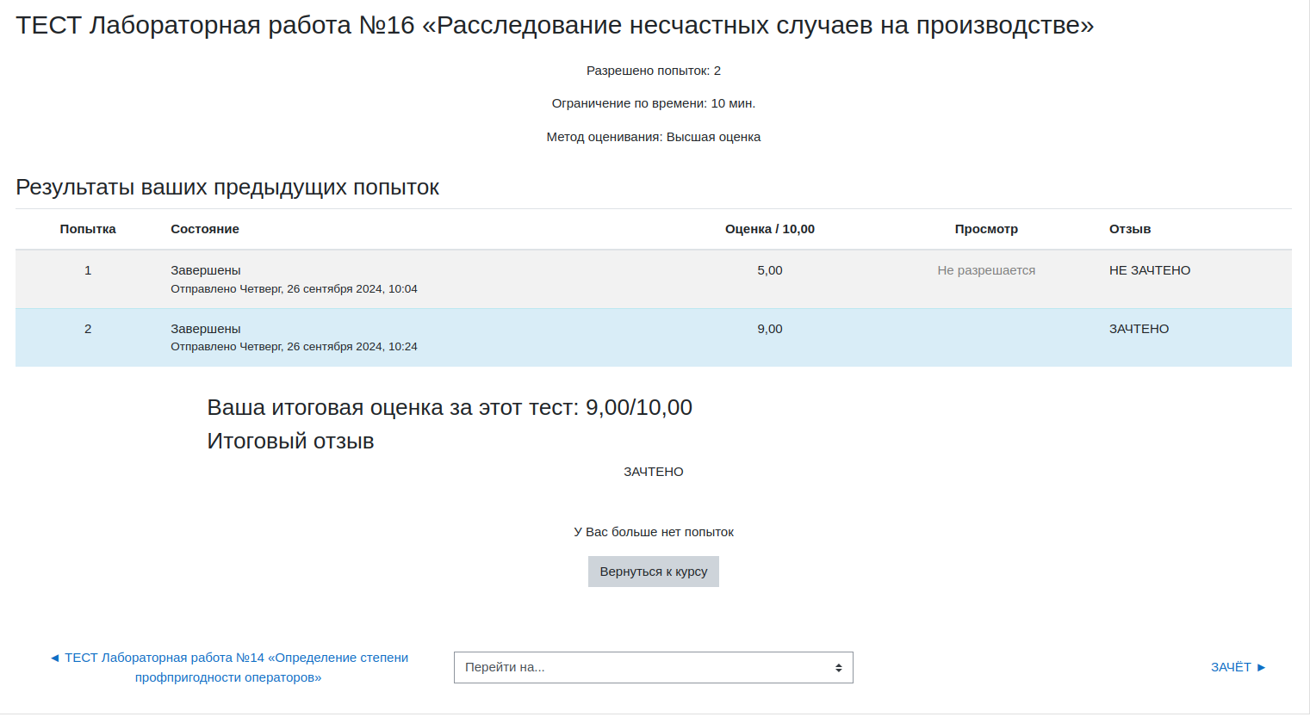

Рисунок 1 – прохождение теста Полиневским Вадимом

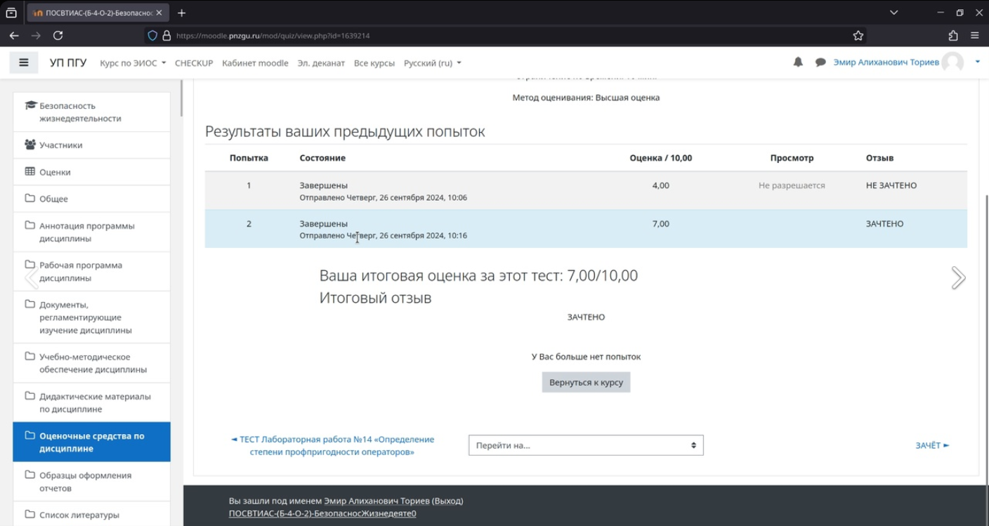

Рисунок 2 – Прохождение теста Ториевым Эмиром



Рисунок 3 - Прохождение теста Кизымом И.